**Panduan Menjalankan Sirumkit**

Sirumkit tidak bisa diakses karena PC Server Sebelumnya restart otomatis dikarenakan ada windows update / perangkat computer tersebut bekerja secara terus menerus.

Mohon dibaca terlebih dahulu semua Langkah – langkahnya sebelum melakukan eksekusi / menjalankan sirumkit.

Agar sirumkit bisa diakses kembali ikut Langkah – Langkah berikut:

1. Untuk menjalankan sirumkit ketikkan winnmp pada search bar windows.

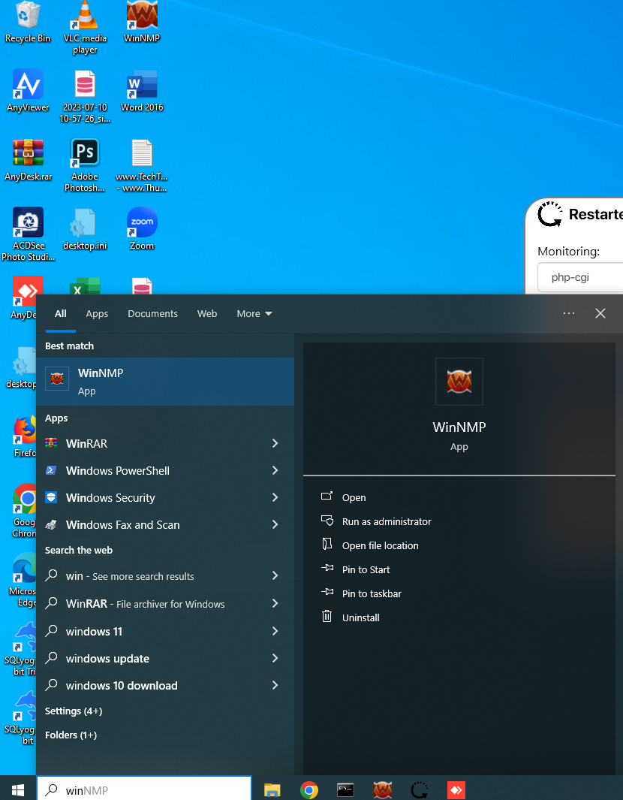

1. Lalu klik dua kali aplikasi winnmp



1. Selanjutnya buka file explorer dengan cara klik 2 kali

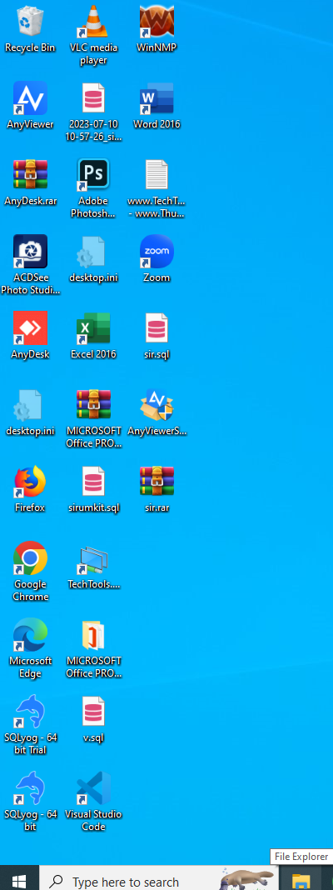

1. klik Local Disk D

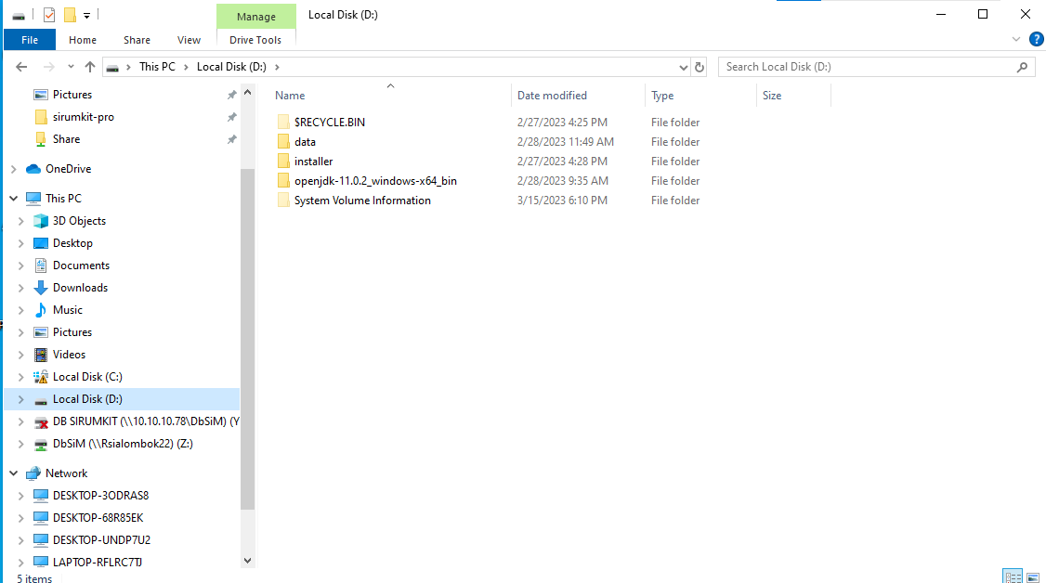

1. buka folder data dengan cara klik 2 kali



1. buka folder restarter dengan cara klik 2 kali

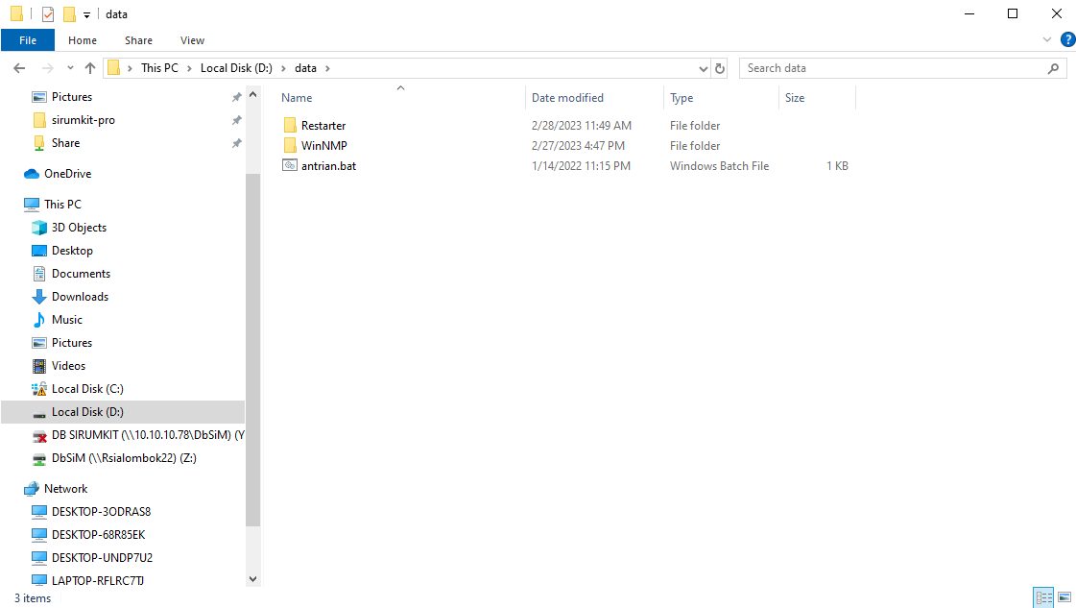

1. Klik 2 kali file restarter.exe

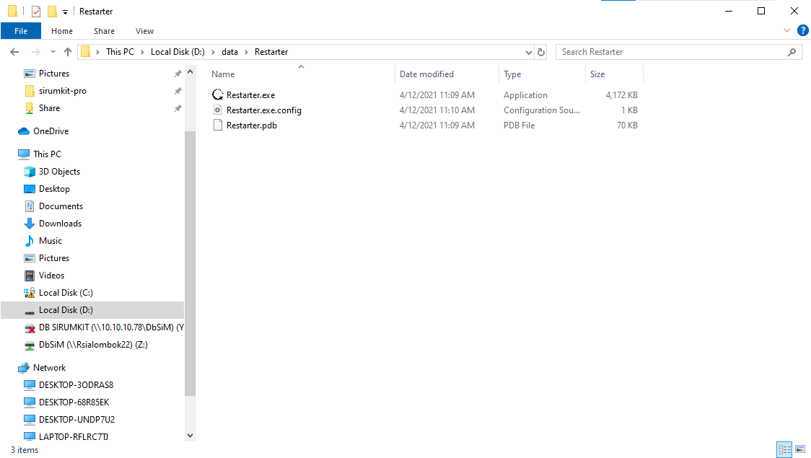

1. Klik start tombol biru di aplikasi restarter sampai jalan monitoring seperti gambar dibawah

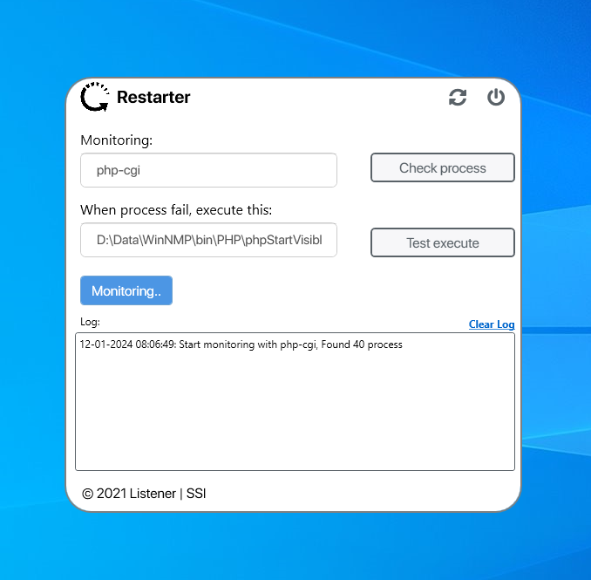

1. Buka kembali file explorer dan kembali ke folder data dengan cara klik 1 kali data seperti gambar dibawah



1. Jalankan file antrian.bat dengan cara klik 2 kali

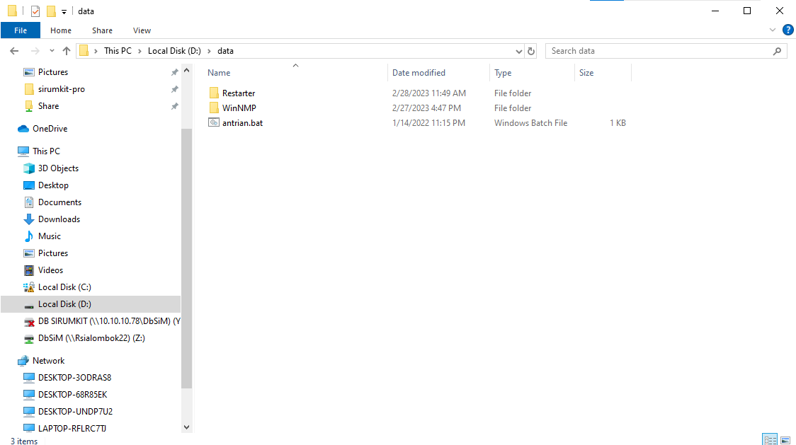

1. Sirumkit sudah bisa diakses, semua aplikasi dan file yang telah dijalankan tidak perlu di close/ di tutup, dibiarkan saja.